Název školy: Základní škola Chomutov, Písečná 5144
Název materiálu: VY_32_INOVACE_Přihlášení_do_školní_počítačové sítě_vm_mz2
Číslo projektu: CZ 1.07/1.4.00/21.3355
Autor: Mgr. Miroslav Žalud
Datum tvorby: 12. 8. 2012
Cílový ročník: pátý až devátý
Vzdělávací oblast/obor/okruh: Informační a komunikační technologie
Klíčové slovo: Windows 7, spuštění systému, doména, uživatelské jméno, heslo, odhlášení, přepnutí uživatele
Anotace: Tento výukový materiál slouží jako názorný postu pro žáky, kteří se přihlašují do školní počítačové sítě.

PŘIHLÁŠENÍ DO školní POČÍTAČOVÉ SÍTĚ s doménou
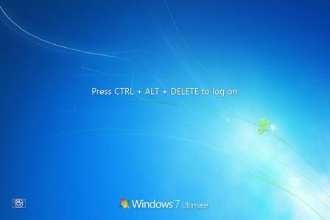
PŘIHLÁŠENÍ
1.
- Je nutné znát uživatelské jméno a heslo.
- Použij CTRL+ALT+DEL (kombinace kláves, nutných k zobrazení přihlašovacího okna). Pokud je rovnou požadováno uživatelské jméno a heslo, tak se CTRL+ALT+DEL nepoužívá.

V učebně ICT, když nemáš svoje konto:
Uživatelské jméno: d42pcxx , kde xx je číslo počítače
Heslo: pcxx, kde xx je číslo počítače
Pokud byl původně přihlášený jiný uživatel, použij tlačítko „Přepnout uživatele“
2.
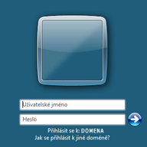
V učebně ICT, když máš svoje konto:
Uživatelské jméno: novak.k, nejdříve příjmení bez diakritiky, následuje tečka, potom první písmeno křestního jména
Heslo: tvoje heslo
3.
ODHLÁŠENÍ
- Odhlášení provedeme vybráním příkazu Vypnout Odhlásit z nabídky Start.
- Po odhlášení je zobrazena úvodní obrazovka (CTRL+ALT+DEL).

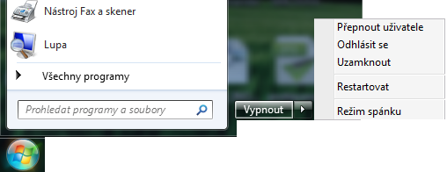
http://www.mydigitallife.info/wp-content/uploads/2010/01/ctrl-alt-del-logon.jpg

